【附件一】
普通高級中學課程生命教育學科中心
106年度教師專業成長研習-哲學思考暨價值思辨讀書會
實施計畫
壹、依據
一、100年10月11日臺中（三）字第1000173922號函送十二年國民基本教育實施計畫配套措施
方案5-1「提升高中職教師教學品質實施方案」，自即日起實施。前揭方案報奉行政院100年
9月20日院臺教字第1000103358號核定。
二、依據教育部生命教育學科中心106年度核定版工作計畫辦理。
貳、辦理單位
一、指導單位：教育部國民及學前教育署
二、主辦單位：普通高級中學課程生命教育學科中心－國立羅東高級中學。
參、參與對象
一、全國各公私立高中職（含縣立、完全中學）之生命教育授課教師
二、已取得生命教育第二專長加科登記之教師
三、對生命教育教學有興趣之高中職或國中教師。
肆、研習時間、地點
場次 | 日期  (皆週五) | 時間 | 主題 | 導讀人 | 地點 | 課程代碼
1 | 106年3月31日 | 09:00-16:30 | 蘇格拉底對話 | 輔仁大學  潘小慧教授 | 台北 | 2164058
2 | 106年4月7日 | 09:00-12:00 | 什麼是道德？ | 文化大學  吳豐維教授 | 台北 | 2164062
3 | 106年4月21日 | 09:00-12:00 | 什麼是自由？ | 文化大學  吳豐維教授 | 宜蘭 | 2164065
4 | 106年4月28日 | 09:00-12:00 | 什麼是義務？ | 文化大學  吳豐維教授 | 台北 | 2164067
5 | 106年5月12日 | 09:00-12:00 | 什麼是幸福？ | 文化大學  吳豐維教授 | 宜蘭 | 2164071
臺北-台北基督教女青年會YWCA 804教室(100台北市青島西路7號)
宜蘭-國立羅東高中輔導中心3樓生命教育專科教室(宜蘭縣羅東鎮公正路324號)
伍、研習內容與課程規劃
2-5場閱讀書籍：侯貝等人，2016，《法國高中生哲學讀本2：人能自主選擇而負擔道德責任嗎？─思考道德的哲學【詳見（附表一）（附表二）】。
陸、報名方式
1.參加人員請至「全國教師在職進修資訊網」線上報名 。
2.名額30位，依報名先後順序，額滿即止。
三、如有疑義，請洽生命教育學科中心陳盈利專任助理，電話：（03）954-0381。
捌、注意事項
一、本研習無提供接駁車，請參加學員自行前往會場。
二、為響應環保、節約能源，本研習不提供紙杯、免洗筷，請自行攜帶環保杯及環保餐具、筆記本及文具。
三、交通方式如(附表三)。
（附表一）
普通高級中學課程生命教育學科中心
106年度教師專業成長研習-哲學思考暨價值思辨讀書會
（場次一） 課程表

一、時間：106年3月31日（週五）09:30-16:30
二、地點：台北基督教女青年會YWCA 804教室(100台北市青島西路7號)
時間 | min. | 主 題 | 講師/主持人/助理講師
09:00-09:30 | 30 | 報到 | 學科中心團隊
09:30-12:00 | 150 | 蘇格拉底對話 | 輔仁大學 哲學系  潘小慧教授
12:00-13:20 | 80 | 用餐 | 學科中心團隊
13:20-16:00 | 160 | 哲學思辨議題討論 | 輔仁大學 哲學系  潘小慧教授
16:00-16:20 | 20 | 綜合座談 | 輔仁大學 哲學系  潘小慧教授

「蘇格拉底對話」是有組織地回答某些重要問題的方法，特別適於滋養人類探究和推理的能力，這種方法包括了學習者的「學（習）－教（導）」過程，經由合作式的團體對話方式，獲得關於他們自己原有內在經驗的知識，並發展出「洞察」，洞察出與哲學問題有關的真理。在整個過程中，學習者經由一個引導者的引導對話，避免侵害學習者的自我導向探究。在柏拉圖的對話篇中，多半是由蘇格拉底擔任主要發言人，由他來引導整個對話的過程，故名為「蘇格拉底對話」。

（附表二）
普通高級中學課程生命教育學科中心
106年度教師專業成長研習-哲學思考暨價值思辨讀書會
（場次二-五） 課程表

一、時間：106年4月7日、4月21日、4月28日、5月12日（週五）09:00-12:00
二、地點：臺北-台北基督教女青年會YWCA 804教室(100台北市青島西路7號)
宜蘭-國立羅東高中輔導中心3樓生命教育專科教室(宜蘭縣羅東鎮公正路324號)
時間 | min. | 主 題 | 講師/主持人/助理講師
09:00-09:20 | 20 | 報到 | 學科中心團隊
09:20-10:10 | 50 | 書籍導讀及介紹 | 文化大學 哲學系  吳豐維教授
10:10-10:10 | 10 | 休息 | 學科中心團隊
10:20-12:00 | 80 | 哲學書籍思辨討論 | 文化大學 哲學系  吳豐維教授
12:00- |  | 賦歸 | 學科中心團隊

講師：吳豐維（文化大學哲學系副教授）

（一）內容說明

在這一系列的工作坊裡，我們將討論道德哲學的基本理論，並且透過實際個案，進一步操作相關的原則與概念，以形成涵蓋抽象學理與生命經驗的融貫知識，並幫助教育現場的老師們建構教案。

（二）主要書單

侯貝等人，2016，《法國高中生哲學讀本2：人能自主選擇而負擔道德責任嗎？─思考道德的哲學之路》，大家出版社

（三）參考書單

1. 桑德爾，2011，《正義：一場思辨之旅》，雅言文化出版社
2. 海德特，2015，《好人總是自以為是：政治與宗教如何將我們四分五裂》，大塊文化出版社

（四）工作坊進度

第一週（4/7）：什麼是道德？
第二週（4/21）：什麼是自由？
第三週（4/28）：什麼是義務？
第四週（5/12）：什麼是幸福？

（附表三）交通方式
台北基督教女青年會804教室(100台北市青島西路7號)
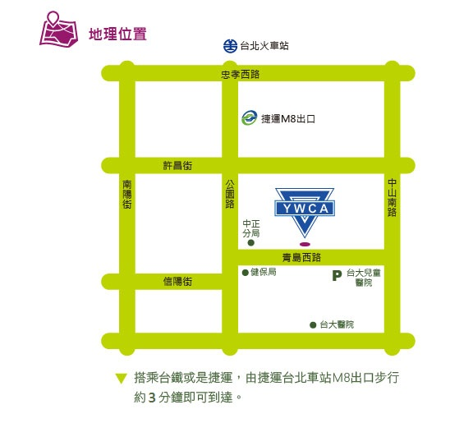
國立羅東高中 (宜蘭縣羅東鎮公正路324號)
